Ústav vied o Zemi SAV v. v. i., Dúbravská cesta 9, 840 05 Bratislava
Majetok trvalo nepotrebný
podľa § 33 ods. 1 písm. a) a ods. 2 prvá veta zákona č. 243/2017 Z. z. o verejnej výskumnej inštitúcii a o zmene a doplnení niektorých zákonov v znení neskorších predpisov,
ktorý sa ponúka na darovanie inej verejnej výskumnej inštitúcii založenej Slovenskou akadémiou vied alebo so Slovenskou akadémiou vied samotnou
podľa § 33 ods. 5 zákona č. 243/2017 Z. z. o verejnej výskumnej inštitúcii a o zmene a doplnení niektorých zákonov v znení neskorších predpisov

Model: Škoda Yeti
VIN: TMBLC45L9D6075815
Zdvihový objem valcov: 1968 cm3
Maximálny výkon motora: 81kW/4200 min-1
Druh paliva: diesel
Druh karosérie: AC KOMBI
Farba: základná biela
Počet najazdených kilometrov: 177 096 km
Dátum prvého uvedenia do prevádzky: 05.06.2013
Platnosť STK a EK: do 05.06.2025

Výbava: centrálne uzamykanie, imobilizér, elektricky ovládané predné a zadné okná, palubný počítač, automatická dvojzónová klimatizácia, sada zimných pneumatík na oceľových diskoch.
Závady vozidla: na aute bola vyhlásená totálna škoda, po poškodení olejovej vane. Nepojazdné vozidlo.
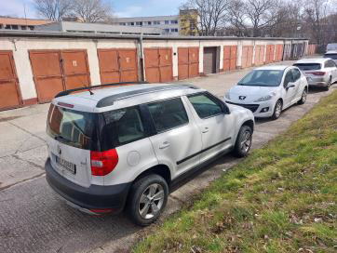

Zostatková cena motorového vozidla: 1500,- €
Kontaktná osoba: Marta Pešková 0259410626
Dátum: 14.04.2025

